

Гамшгаас хамгаалах төлөвлөгөө

Байгууллага: “The LOF 4” цахим тоглоомын газар
Гүйцэтгэсэн: Н.Даваажаргал /B241960006/, Ж.Мандах од /B241860020/
Шалгасан: Лувсандагва /………………./

Улаанбаатар
2024он

Агуулга
- Нийтлэг үндэслэл...............................................................................................................3
- Байгууллагын танилцуулга...............................................................................................4
- Эмзэг байдал, эрсдэлийн үнэлгээ.....................................................................................5
- Гамшгийн аюул осолоос хамгаалах болон авах арга хэмжээний төлөвлөгөө.............8
4.1. Газар хөдлөлтийн өмнө, дараа болон газар хөдлөлтийн үед авах арга хэмжээ....8
4.2. Гал түймрийн өмнө, дараа болон тухайн үед авах арга хэмжээ............................10
4.3. Үер усны өмнө, дараа болон тухайн үед авах арга хэмжээ....................................12
- Зарлан мэдэгдэх систем....................................................................................................14
- Ажилчидын судалгаа........................................................................................................15

Нийтлэг үндэслэл
Энэхүү төлөвлөгөө нь нийслэлийн нутаг дэвсгэрт тохиолдож болзошгүй гамшгийн аюулаас хүн ам, эд хөрөнгө, хүрээлэн байгаа орчныг урьдчилан сэргээн босгох арга хэмжээг Монгол услын гамшгаас хамгаалах төрийн бодлого, Гамшгаас хамгаалах тухай хууль, Галын аюулгүй байдлын тухай хууль болон бусад холбогдох хуулийн дагуу зохион байгуулж хэрэгжүүлэхэд мөрдлөг болгон ажиллана.
Зорилго: Ард иргэд амгалан тайван, эрүүл саруул орчинд амьдрах нөхцөлийг бүрдүүлэн ямарваа нэг гамшгаас болж эд хөрөнгө, хүрээлэн байгаа орчинд учруулсан хор хохирлын хэмжээг багасгахад оршино.
Зорилт: Гамшгаас хамгаалах хууль тогтоомжийн хүрээнд гамшгаас урьдчилан сэргийлэх, бэлэн байдлыг хангах, аврах, хор уршгийг арилгах, сэргээн босгох үйл ажиллагааг зохион байгуулан, гамшиг болон халдварт өвчнөөс яаж урьдчилан сэргийлэх талаар сургалт зөвлөгөө зохион байгуулна. Гамшгийн улмаас орон гэргүй болсон хүмүүсд хандив туслалцаа үзүүлэх болно.

Байгууллагын танилцуулга
Байгууллагын нэр: The Lof 4. The Lof тоглоомын төв нь анхны салбараа Баянгол дүүрэгт нээн энтэртайнмэнт үйлчилгээний салбар луу 2008 онд хөл тавьсан болно.2дахь салбараа 2013 онд Сүхбаатар дүүрэгт нээн,2017 оноос эхлэн франчайзинг эрх бусад бизнес эрхлэгчдэд олгож эхэлсэн бөгөөд 2018 оны байдлаар албан ёсны 6 салбар болон франчайзинг 3 салбар,нийтдээ 9 салбартай 40 ажилчинтай үйл ажиллагаагаа явуулж байна.
Байгууллагын байршил: The Lof 4 тоглоомын төв нь Улаанбаатар хотын Сүхбаатар дүүргийн 8р хорооны нутаг дэвсгэр дээр байрлаж үйл ажиллагаа явуулдаг Компани нь 1. баруун талаараа Red Star биллиард, караокений газартай 2. Зүүн талаараа Шөлөндө хоолны газартай зэрэгцэн байрладаг.
Урьд өмнө нь тохиолдож байсан гамшиг осол: The Lof 4 тоглоомын төв нь 2013 онд баригдаж ашиглалтанд орсноосоо хойш гамшиг осол гал түймрийн аюул тохиолдож байгаагүй бөгөөд компаны байранд галын дохиоллын систем бүрэн суурилуулсан.Энэхүү дохиоллын систем нь үйл ажиллагааны онцлог бүрээс хамаарч өөр өөр төрлийн мэдрэгчүүдтэй.Галын дохиоллын системийн төв удирдлага нь компаний үүдэнд харуулын хэсэгт байрладаг
Хөрш байгууллагын учирч болох эрсдлүүд: Газар хөдлөлт:баруун талаараа The Lof 4 тоглоомын төв нь газар хөдлөлтөөс болж нурсан тохиолдолд Red Star биллиард, караокений газарт эрсдэл учруулах магадлалтай. Гал түймэр: зүүн талаараа Шөлөндө хоолны газраас гал гарсан тохиолдолд салхиар дамжин алдагдаж The Lof 4 тоглоомын төв-д эрсдэл учруулах магадлалтай.
Компаний байршил нь цаг уурын хувьд байгалийн эрс тэс уур амьсгалтай бүсэд орших тул дулааны улирлын агаарын дундаж температур -28С, жилд унах тундас дунджаар 269,2 мм байдаг бол зонхилох салхины чиглэл баруун, баруун хойноос байдаг.
 | Нутаг дэвсгэрийн хэмжээ | Хүн амын нягтшил
Сүхбаатар дүүрэг | 208.4 километр квадрат | 144616
8-р хороо | 17.3 километр квадрат | 12051
Тоглоомын төвийн нийт талбай | 167.3 метр квадрат | 247

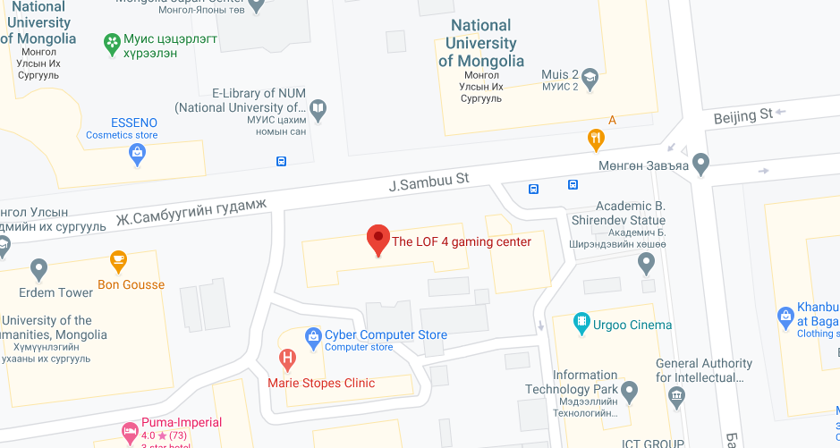

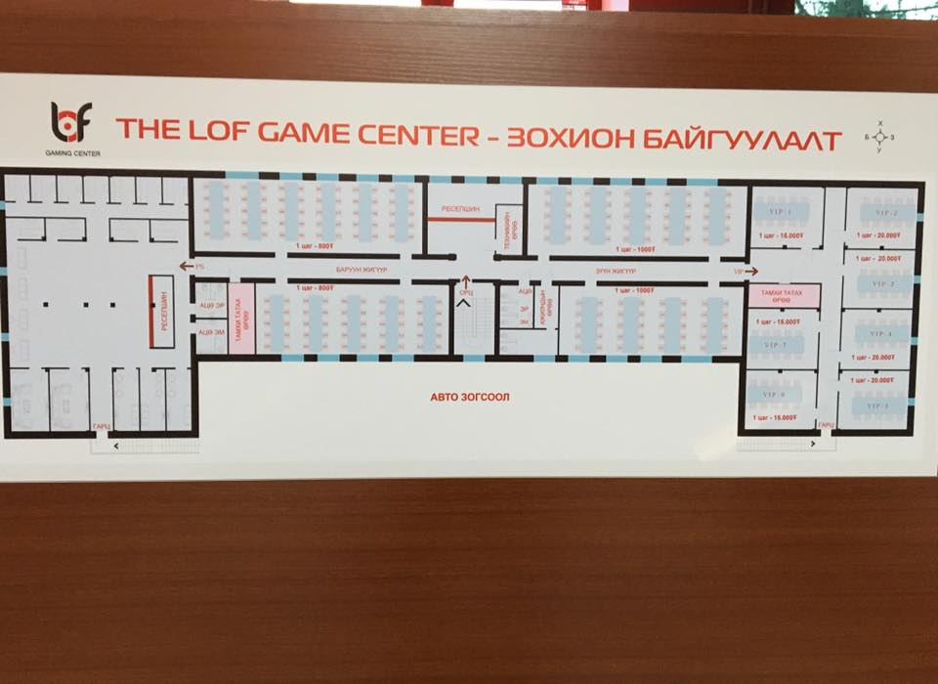

Эмзэг байдал, эрсдэлийн үнэлгээ
Тохиолдож болзошгүй аюулууд
- Газар хөдлөлт /Эрсдэлийн зэрэг 4/
Газар хөдлөлтөөс учруулж болзошгүй хорт үр дагавраас хүн ардын амьдрах эрүүл, аюулгүй орчныг бүрдүүлэх, хамгаалах, улс орны цаашдын тогтвортой хөгжлийг хангах шаардлагатай холбоотой хэмээн үзэж байна. Болзошгүй газар хөдлөлтийн үед нийгэм, эдийн засагт хэр хохирол учирч болох таамаглал, аюулаас хэрхэн урдчилан сэргийлэх, эмзэг байдлыг багасгах, эрсдэлийг бууруулах арга зүйн зөвлөмж боловсруулахад энэхүү үнэлгээний арга зүйн зорилго оршино. Газар хөдлөлтөөр газрын гадаргуу чичирч, заримдаа эвдрэлд орно. Газар хөдлөлтөөр хөрсний гулсалт үүсэж, галт уул идэвхижих болно. Томоохон газар хөдлөлт далайд тохиолдвол цунами үүснэ. Рихтерийн шаталбараар 3-с бага магнитуд бүхий газар хөдлөлт хүнд онцгой мэдрэгдэхгүй, харин магнитуд 7, түүнээс дээш болох үед том талбай хамарсан сүйрэл болно. Тиймээс тус албан байгуулага нь сургалт, дадлагын ажлыг өдөр тутам явуулах шаардлагатай
Монгол улсад тохиолдож болох хамгийн аюултай байгалийн гамшиг бол яах аргагүй газар хөдлөлт юм. Манай улс нь газар хөдлөлтийн харьцангуй идэвхитэй бүсэд оршдог бөгөөд эрсдэл өндөртэй. Ямар нэгэн байдлаар газар хөдлөлт болоход олон хүний амь нас эрсдэлд орох аюултай. Учир нь сургуульд маш олон тооны сурагчид мөн багш ажилчид албан үүргээ гүйцэтгэж байдаг бөгөөд газар хөдлөлтийн явцад айж сандран, хурдан түрэмгий үйлдэл хийх бусад хүүхдүүдийш айлган сандаргах байдлаар үймээн дэгдээж улам аюултай нөхцөл байдал үүсгэж болох юм.

- Гал түймэр /Эрсдэлийн зэрэг 4/
Гал нь шатах материал болон бодис, дулааны эх үүсвэр чүдэнз, лаа, цахилгаан, химийн урвал гэх мэт хүчилтөрөгч агаар гурвын харилцан үйлчлэлээр бий болдог гэрэл, дулаан ялгаруулдаг физик, химийн үзэгдэл юм. Гал үүсгэгч дээрх хүчин зүйлсийг галын гурвалжин гэх бөгөөд эдгээрийн аль нэгийг тусгаарласан тохиолдолд гал асах, шаталт үүсэх үйл явц болохгүй. Гал үүсэх гурван нөхцөл бүрдсэнээр гал гарч, гал түймрийн дөрөв дэх хүчин зүйл буюу цаашид дамжин шатах эд зүйл, бодис материал байгаа тохиолдолд ассан гал нь гал түймэр болон өргөжин тэлдэг. Гал түймрийн эмзэг байдал нь тухайн объектын онцлог, материал хийц бүтээц, агааржуулалт, усан хангамж, автомат тоног төхөөрөмж, гал унтраах анхан шатны багаж зэвсэглэмж, объектод ажиллагсадын гал түймэр унтраах анхан шатны мэдлэг, шатлагыг дэмжих орчин, шатлага тархах нөхцөл зэргээр илэрийлэгдэнэ.
Тухайн компьютер тоглоомын газар шатаж дэлбэрэх зүйл ховор ч сургуулийн дотоод шал болон хана нь шатахад амархан материалтай учир галын аюул нүүрлэхэд хурдан байж болзошгүй.

- Үер усны аюул /Эрсдэлийн зэрэг 3/
Үер үүсэж хөгжих үндсэн нөхцөл шалтгаан бол нэгт уур амьсгал, цаг уурын нөхцөл, хоёрт газрын бүрхэвчийн нөхцөл байдаг. Уур амьсгалын нөхцлийн хувьд хамгийн чухал нь хур тунадас, борооны хэмжээ, түүний орц буюу эрчимшил болно. Газрын бүрхэвчийн хувьд хатуу хурдас чулуулгын урсгал дахь агууламж, газар орны өндөр буюу далайн түвшнээс дээш өргөгдсөн байдал, уулын хажуу бэлийн хэвгий зэрэг болно. Үерийн аюулд шууд өртөж болзошгүй элементэд аюулын үнэлгээгээр гаргасан аюултай бүсэд багтаж буй бүх элементүүд болох хүний амь нас, эрүүл мэнд, барилга, байшин, эд хөрөнгө, үйлдвэр аж ахуйн газар, байгаль орчин хамаардаг.
Тухайн компьютер тоглоомын газар иргэн тойронд хүн амын нягтшил их учир үер усны аюул тохиолдоход барилга байгууламж, ард иргэд олноор өртөх аюултай юм. Мөн цаашлаад үеэр уснаас болж цахилгааны утас холбогдож гал гарах тоног төхөөрөмж гэмтэх гэх мэт олон аяулын бие болгоно

Эмзэг байдал эрсдлийн үнэлгээ
Гал түймэр:
- Цахилгааны утас, залгуур, унтраалгын утас шалбарч, ил гарсан байх
- Аврах гарцыг заасан тэмдэг тэмдэглэгээг байрлуулаагүй байх
- Аврах гарцын зам, хаалга чөлөөтэй биш байх
- Цонхнууд төмөр тороор бэхлэгдсэн
- Галын хоргүй байх
- Галын хор хангалттай хэмжээгээр байхгүй байх

Газар хөдлөлт:
- Даацын хана, баганад тэмдэглэгээ тавиагүй байх
- Аврах гарц цоожтой, чөлөөтэй биш байх
- Хүнд, том тавилгыг хананд бэхлээгүй байх
- Хагарах шилэн эдлэл, гэмтээх зүйлийг гарцын хаалганы ойролцоо байрлуулах
- Аюулгүй талбай, цугларах газраа мэдэхгүй байх
- Гүйхгүй, түлхэхгүй, хоорондоо ярихгүй, буцаж гүйхгүй зарчмыг мэдэхгүй байх
- Газар хөдлөлтийн үед хэрэглэх нөөцийг бүрдүүлээгүй байх
- Өөрийгөө болон бусдад туслах аргаа мэдэхгүй байх
Үер усны аюул:
- Үерийн үед авах арга хэмжээ мэдэхгүй байх
- Үерийн уснаас болж цахилгааны асуудлууд гарах
- Гарах гарц хаалттай байх
- Байшин барилагын хана их хэмжээний усанд нурах
- Агааржуулалтын систем хаагдсанаар амьсгалах боломжгүй болох
- Сэлж чадахгүй байх

- Гамшгийн аюул осолоос хамгаалах болон авах арга хэмжээний төлөвлөгөө
Газар хөдлөлт
Гамшгийн өмнөх үе /урьдчилан сэргийлэх үйл ажиллагаа/ | Гамшгийн үе  /хариу арга хэмжээ авах, нөхцөл байдлыг тогтворжуулах ажиллагаа/ | Гамшгийн дараах үе /сэргээн босголтын үйл ажиллагаа
- Гамшгаас хамгаалах албаны штабын бүрэлдэхүүнд тодотгол хийх  - Мэргэжлийн ангийн бүрэлдэхүүнд тодотгол хийж, бэлтгэл бэлэн байдлыг дээшлүүлэх  - Гамшгаас хамгаалах бэлэн байдлын төлөвлөгөөнд тодотгол хийх  - Албаны хэмжээнд гамшгийн үеийн зарлан мэдээлэл явуулах журам боловсруулж мөрдөх  - Холбоо, зарлан мэдээлэл явуулах техник хэрэгслийг бэлтгэх  - Албаны байрны ойролцоо аюулгүй талбайг томилгоожуулж тэмдэгжүүлэх  - Ажилчин албан хаагчдыг тогтоосон дохиогоор ажиллах дадлага эзэмшүүлэх  - Албаны хэмжээнд удирдах бүрэлдэхүүний гамшгаас хамгаалах сургалт зохион байгуулах  - Мэргэжлийн ангийн гамшгаас хамгаалах сургалт зохион байгуулах  - Ажилтан албан хаагчдын гамшгаас хамгаалах сургалт зохион байгуулах | - Дохио хүлээн авмагц тодотгоод албаны даргад яаралтай мэдэгдэх  - Ажилтан албан хаагчдад гамшгийн аюулын тухай зарлан мэдээлэл хүргэх /ажлын цагаар/  - Албаны штаб, мэргэжлийн ангийн бүрэлдэхүүнд зарлан мэдээлэл хүргэх, /ажлын болон ажлын бус цагаар/  - Тусгай зориулалтын техник, багаж хэрэгслийг үүрэг гүйцэтгэхэд бэлтгэх  - Боломжтой бүх аргаар ард иргэдэд зарлан мэдээлэл хүргэх  - Мэдээлэл Шуурхай Удирдлагын Төв, Нийслэлийн Шуурхай Мэдээллийн Төв, бусад мэргэжлийн байгууллагуудаас гамшгийн цагийн байдлын талаар мэдээ мэдээлэл авах  - Ажилтан албан хаагчдад зарлан мэдээллийг хүргэж үйлдвэрийн байр орчноос гаргах арга хэмжээ авах  - Ээлжинд /диспетчерийн алба/ үүрэг гүйцэтгэж байгаа бүрэлдэхүүнийг гамшгийн үеийн үүрэгт ажилд нь оруулах  - Албаны штаб, мэргэжлийн ангийн бүрэлдэхүүнийг тогтоосон газарт цуглуулах, бүртгэх  - Албаны штабыг гамшгийн үеийн үүрэгт ажилд нь оруулах | 1.Онцгой комиссоос гарсан шийдвэрийг хүлээн авч штаб, мэргэжлийн анги, ажилтан албан хаагчдад аюулгүй ажиллагааны зааварчилгаа өгөх  2.Мэргэжлийн анги, ажилтан албан хаагчдыг Онцгой комиссоос гарсан шийдвэрийн дагуу үүрэг гүйцэтгэх объект руу хуваарилах  3. Газар хөдлөлтийн голомтонд өөрийн хүч хэрэгслээр аврах ажиллагаа явуулах, гал түймэр унтраах  4.Нэмэлтээр ирсэн хүч хэрэгслийг гамшгийн голомтонд ажиллуулахаар хуваарилах  5.Эмх замбараагүй байдал үүсэж болзошгүй урьдчилан сэргийлэх, голомтонд хэв журам сахиулах  6.Зам гарц хаагдаж эмх замбараагүй байдал үүссэнээс замын хөдөлгөөний түгжрэл үүссэн үед хөдөлгөөн зохицуулах  7.Эмнэлгийн байр, өвчтөнг ялган хуваарилах байр дэлгэх

Газар хөдлөлтийн үед
 | 1. Урьдчилан сэргийлэх
№ | Хийгдэх ажил | Хугацаа | Хариуцах ажилтан
1 | Штаб болон мэргэжлийн ангийг “Яаралтай цуглах” дохиогоор ажиллах чадвартай болгох | 10-15 мин | Захирал
2 | Дадлага сургууль хийх | 2 улиралд | Нягтлан бодогч
3 | Нүүлгэн шилжүүлэх арга хэмжээг төлөвлөж танилцуулах | 2 улиралд | Инженер
 | 2. Гамшгийн үед
1 | Албан хаагчид, болон зохицуулалттай этгээдэд “Газар хөдлөлтийн аюул”-ын дохиог дамжуулах | 1-3 мин | Кассчин
2 | Барилга байгууламж дотор аль болох аюул бага хэсэгт түр орогнож, болгоомжтойгоор гадагшаа гарахыг эрмэлзэх | 30 мин | Бүгд
3 | Цахилгаан, ус гүйх боломжтой сүлжээ, шугамыг түр зогсоох | 1-3 мин | Инженер
4 | Гамшгийн голомтонд байгаа нэрвэгдэгсдийг барилга байгууламжаас гаргах, эрэн хайж, аврах ажлыг зохион байгуулах | 15-20 мин | Бүгд
5 | Гамшигт нэрвэгдэгсдэд анхны тусламж үзүүлэх | 10-20 мин | Цэвэрлэгчид
 | 3. Гамшгийн дараа
1 | Барилга байгууламжийн газар хөдлөлтөнд тэсвэрлэх шаардлага хангаж байгаа байдалд хяналт тавьж, "мэргэжлийн байгууллагаар тэсвэрлэлтийн тооцоо, эрсдэл эмзэг байдлын үнэлгээ хийлгэх | Жил тутам 1 удаа | Инженер  Манаач  Менежер
2 | Газар хөдлөлтөөс үүдсэн хохирлыг үнэлэн дүгнэлт гаргах | 2 хоног | Захирал  Нягтлан бодогч

Гал түймэрийн үед
 | 1. Урьдчилан сэргийлэх
№ | Хийгдэх ажил | Хугацаа | Хариуцах ажилтан
1 | Штаб болон мэргэжлийн ангийг “Яаралтай цуглах” дохиогоор ажиллах чадвартай болгох | 10-15 мин | Менежер
2 | Дадлага сургууль хийх | 2 улиралд | Нягтлан бодогч
3 | Нүүлгэн шилжүүлэх арга хэмжээг төлөвлөж танилцуулах | 2 улиралд | Инженер
4 | Гал түймэр унтраах хүн хүч, багаж хэрэгслийн нөөц бүрдүүлэх | Жилд 1 удаа | Менежер
5 | Барилга байгууламжийн аюулгүй гарц, схем зураглалыг байр, давхар бүрт байрлуулах, ажилчдад таниулах | Тогтмол | Захирал
 | 2. Гамшгийн үед
1 | Албан хаагчид, болон зохицуулалттай этгээдэд “Газар хөдлөлтийн аюул”-ын дохиог дамжуулах | 1-3 мин | Кассчин
2 | Ажилчид болон үйлчлүүлэгчид барилга байгууламжаас аль болох  хурдан гадагшаа гарахыг эрмэлзэх | 1-3 мин | Бүгд
3 | Цахилгаан, ус гүйх боломжтой сүлжээ, шугамыг түр зогсоох | 1-3 мин | Инженер
4 | Гамшгийн голомтонд байгаа нэрвэгдэгсдийг барилга байгууламжаас гаргах, эрэн хайж, аврах ажлыг зохион байгуулах | 15-20 мин | Мэргэжлийн ангийхан
5 | Гамшигт нэрвэгдэгсдэд анхны тусламж үзүүлэх | 10-20 мин | Цэвэрлэгчид
6 | Ус, элс, тоног төхөөрөмж зөөх, галын хор ажиллуулах | 5-10 мин | Манаач  Кассчид
 | 3. Гамшгийн дараа
1 | Барилга байгууламжийн газар хөдлөлтөнд тэсвэрлэх шаардлага хангаж байгаа байдалд хяналт тавьж, "мэргэжлийн байгууллагаар тэсвэрлэлтийн тооцоо, эрсдэл эмзэг байдлын үнэлгээ хийлгэх | Жил тутам 1 удаа | Инженер  Менежер
2 | Гал түймрээс үүдсэн хохирлыг үнэлэн дүгнэлт гаргах | 2 хоног | Захирал  Нягтлан бодогч

 | Үер ус
Гамшгийн өмнөх үе  /Урьдчилан сэргийлэх үйл ажиллагаа./ | Гамшгийн үе  /Хариу арга хэмжээ авах, нөхцөл байдлыг тогтворжуулах ажиллагаа/ |  | Гамшгийн дараах үе /Сэргээн босголтын үйл ажиллагаа

1.Үерийн аюулаас хамгаалах далан сувагт үзлэг явуулж цэвэрлэгээний  2.Үерийн аюулаас хамгаалах далан сувгийг цэвэрлэх, засварлах зэргээр эмзэг байдлыг буруулах ажлыг зохион байгуулах  3. Гүүрний бэхэлгээ, даац, нэвтрүүлэх чадварыг тооцох, аюулгүй байдлыг хангах арга хэмжээ авах  4. Газрын доорхи инженерийн шугам сүлжээний хэвийн ажиллагааг хангах  5. Засмал замын ус зайлуулах байгууламжийг хэвийн ажиллагаатай байлгах  6. Үерт автаж болзошгүй нутаг дэвсгэрээс хүн ам, эд хөрөнгийг нүүлгэн шилжүүлэх  7. Үерийн гамшгаас урьдчилан сэргийлэх талаар хүн ам, ажилтан албан хаагчдад ухуулга сурталчилгаа хийх  8. Ажилтан албан хаагчдыг сургаж дадлагажуулах | 1. Үерийн хамгаалалтын далан суваг, нүхэн гарцад үзлэг явуулж, далан сэтэрсэн тохиолдолд хаалт хамгаалалт хийх, шаардлагтай тохиолдолд үерийн ус  зайлуулах нэмэлт гаргалгаа гаргах зэрэг арга хэмжээ авах  2. Газрын доорхи инженерийн шугам сүлжээ, авто зам, цахилгааны шугам зэрэг дэд бүтцийг хамгаалах арга хэмжээ авах  3. Үерт өртсөн тохиолдолд байгууллагын эд хөрөнгийг нүүлгэн шилжүүлэх арга хэмжээ авах  4. Мэргэжлийн байгууллагын тусламжтайгаар үерийн аюулд нэрвэгдэгсдийг эрэн хайж аврах ажиллагаа явуулах  5. Нэрвэгдэгсдэд анхны тусламж үзүүлж эмнэлгийн байгууллагад шилжүүлэх  6. Хоол хүнс, шатахуун тосолгооны материал, дулаан хувцасны нөөцийг нэмэгдүүлэх арга хэмжээ авах  7. Харуул хамгаалалтыг чангатгах, хэв журам сахиулах, аюулгүй байдлыг хангах арга хэмжээ авах | 1. Үерийн улмаас эвдэрсэн далан сувгийг сэргээн засварлах  2. Үерийн хамгаалалтын далан, суваг, нүхэн гарцанд цугласан хог хаягдлыг цэвэрлэх  3.Газрын доорхи инженерийн байгууламж /худаг/-т цэвэрлэгээ хийх  4. Үерийн улмаас эвдэрсэн зам талбайг сэргээн засварлах  5. Онцгой комисс, Онцгой байдлын алба, дээд шатны байгууллагыг мэдээллээр хангах  6. Үерийн гамшгийн хор уршгийн талаархи ухуулга сурталчилгаа зохион байгуулах  7. Учирсан хохирол, зарцуулсан зардлын тооцоо гаргах

Үер усны үед

 | 1. Урьдчилан сэргийлэх
№ | Хийгдэх ажил | Хугацаа | Хариуцах ажилтан
1 | Штаб болон мэргэжлийн ангийг “Яаралтай цуглах” дохиогоор ажиллах чадвартай болгох | 10-15 мин | Менежер
2 | Дадлага сургууль хийх | 2 улиралд | Нягтлан бодогч
3 | Нүүлгэн шилжүүлэх арга хэмжээг төлөвлөж танилцуулах | 2 улиралд | Инженер
 | 2. Гамшгийн үед
1 | Албан хаагчид, болон зохицуулалттай этгээдэд “Үерийн аюул”-ын дохиог дамжуулах | 1-3 мин | Манаач
2 | Цахилгаан гүйх боломжтой сүлжээ, шугамыг түр зогсоох | 1-3 мин | Кассчин
3 | Үерийн аюулд өртөх хүн ам, эд хөрөнгийн нүүлгэн шилжүүлж, аюулгүй газарт байрлуулах | 15-20 мин | Бүгд
4 | Үерт нэрвэгдэгсдэд анхны тусламж үзүүлэх | 5-10 мин | Цэвэрлэгч
 | 3. Гамшгийн дараа
1 | Үерт өртсөн тоног төхөөрөмж, эд хөрөнгийг сэргээн босгох, ашиглагдахгүй болсон эд зүйлсийг актлах | 7 хоног | Нягтлан бодогч Менежер
2 | Үерээс үүдсэн хохирлыг үнэлэн дүгнэлт гаргах | 2 хоног | Захирал

Зарлан мэдэгдэх систем
Дүүргийн Онцгой байдлын хэлтэс гамшгаас урьдчилан сэргийлэх, аврах, хор уршгийг арилгах, хойшлуулшгүй сэргээн босгох арга хэмжээг хэрэгжүүлэхэд мэргэжлийн удирдлага зохицуулалтаар хангаж харилцан ажиллагааг зохион байгуулж дэмжлэг үзүүлнэ.
Зарлан мэдээлэх журам: Гамшгийн үед Онцгой байдлын хэлтэс, орон тооны бус штаб, албад, үйлдвэр аж ахуйн нэгж, байгууллагуудад дор дурьдсан байдлаар зарлан мэдээллийг зохион байгуулна.
      - Гамшгаас урьдчилан сэргийлэх зарлан мэдээлэл
Гамшгаас урьдчилан сэргийлэх зарлан мэдээллийг байгалийн гаралтай аюулт үзэгдэл болох тухай цаг агаарын урьдчилан сэргийлэх мэдээг үндэслэн Нийслэлийн Онцгой байдлын газраас гаргасан шийдвэрийг дүүргийн Онцгой байдлын хэлтэс хүлээн авч албад, нутаг дэвсгэрийн үйлдвэр аж ахуйн нэгж, байгууллага, хороод, ард иргэдэд дүүргийн холбоо зарлан мэдээллийн албаар дамжуулан хүргэнэ.
      - Гамшгийн үеийн зарлан мэдээлэл
Гамшгийн үеийн зарлан мэдээллийг Нийслэлийн Онцгой байдлын газраас дүүргийн Онцгой байдлын хэлтэс хүлээн авч албад, үйлдвэр аж ахуйн нэгж, байгууллага, хороод ард иргэдэд дүүргийн холбоо зарлан мэдээллийн албаар дамжуулан хүргэнэ.

ss“The LOF 4 тоглоомын төвийн ажилчдын судалгаа”
№ | Овог Нэр | Томилгоот | Нас | Албан тушаал | Гэрийн хаяг | Холбоо барих утас
1 | Есөнбаяр Тэмүүлэн | Албаны дарга | 31 | Захирал | СБД 8-р хороо 25-21 | 99919654  89115655
2 | Батнаран Мөнхтулга | Штабын дарга | 29 | Нягтлан бодогч | СБД 6-р хороо 1-45 | 99584565  95465632
3 | Ууганхүү Мөнхжаргал | Холбоо зарлан мэдээлэл хариуцагч | 25 | Менежер | СБД 7-р хороо 5-31 | 88542684  94561232
4 | Сүлд Даваажав | Мэргэжлийн анги хаиуцах туслах | 28 | Инженер | ЧД 7-р хороо 10-3 | 99875784  94556545
5 | Амартүвшин Болдтулга | Зарлан мэдээллэгч | 25 | Кассчин | СБД 8-р хороо | 89122345  94946654
6 | Жаргалан Цэцгээ | Үйлчлүүлэгчидийг хариуцах | 24 | Кассчин | ЧД 12-р хороо 21-02 | 99633665  99531254
7 | Тогтохбат Тулга | Нүүлгэн шилжүүлэлт хариуцах | 45 | Манаач | БГД 15-р хороо 11-11 | 99451254  99542115
8 | Довдон Алтаншагай | Тоног төхөөрөмж хариуцагч | 46 | Манаач | СБД 18-р хороо 18-18 | 96065656  98887633
9 | Отгонбаяр Хүслэн | Нөөц хариуцагч | 30 | Цэвэрлэгч | СБД 18-р хороо 55-04 | 86733885  88459716

